**Oefening Chatprogram**

Met deze oefening gaan we proberen een chatprogramma te maken dat kan gebruikt worden bij bijvoorbeeld een klein spel zodat de spelers met elkaar kunnen communiceren. Wat we voor deze oefening nodig hebben zijn 2 verschillende projects: Client en Server. Jullie gaan van deze 2 de client maken, de server hebben wij al voor jullie gemaakt en kan je vinden op onze github namelijk(moet nog gemaakt worden).

**Client: solution**

Maak een *Windows Forms Application* aan met de naam ***ChatClient.***

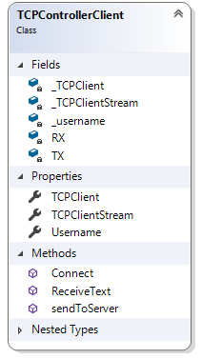**Client: Domeinlaag**

* Declareer RX als Streamreader en TX als streamwriter
* Maak 3 eigenschappen aan waarin de TCPClient, TCPCLientStream en Username kunnen bewaard worden.